**Atividade Avaliativa 1-Análise de Usabilidade.**

**Exemplo 1:Uber.**

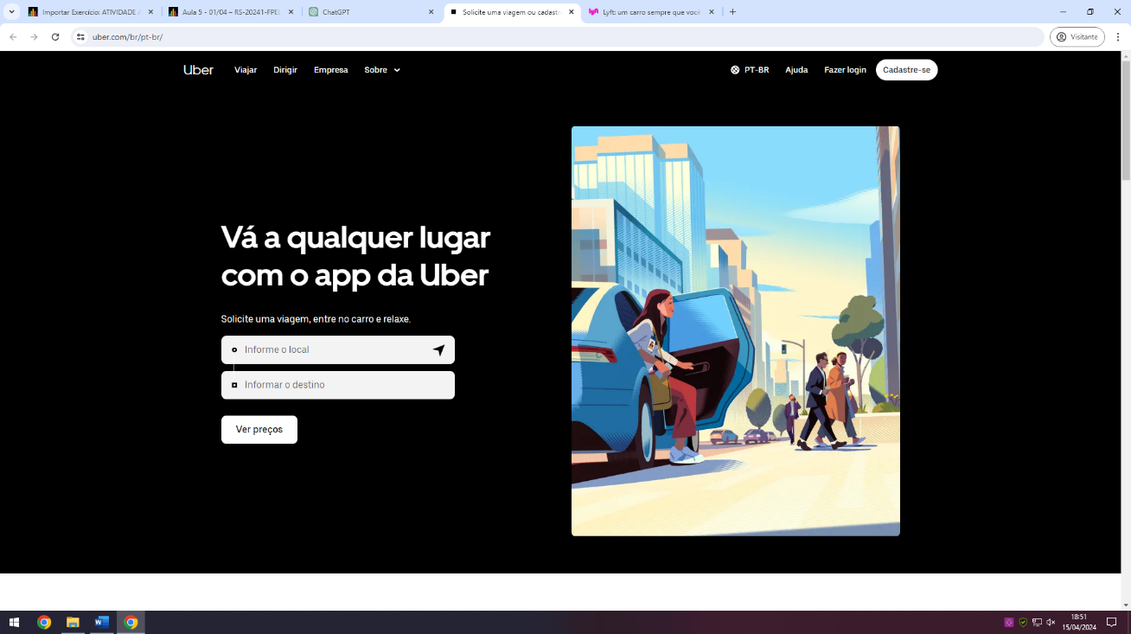

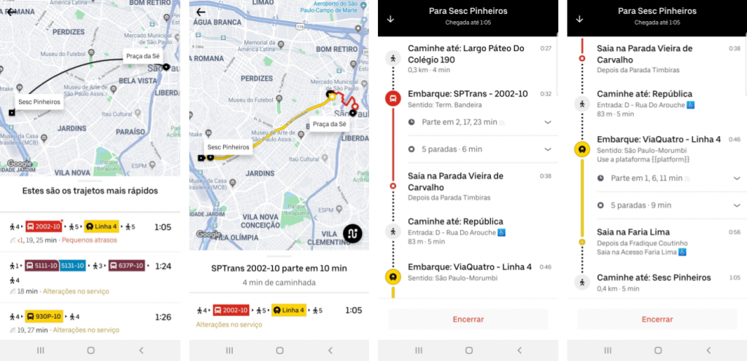

**Link:** <https://www.uber.com/br/pt-br/>

**Perspectiva de interação:**

* **Sistema:** Busca simplificar o transporte de pessoas, conectando motoristas e passageiros de maneira eficiente.
* **Parceiro de discurso:** Ele tem uma plataforma para a comunicação com o motorista durante o percurso.
* **Ferramenta:** Os usuários têm a opção de solicitar uma corrida, monitorar o trabalho do motorista e realizar o pagamento através da interface do aplicativo ou site.
* **Midia:** Serve como meio de comunicação para promoções,atualizações de segurança e outras informações.

**Pontos Postitivos:**

1. Interface simples e intuitiva.
2. Mapa em tempo real para localização do motorista.
3. Opções de pagamento diversificadas,incluindo PIX e PayPal.

**Pontos Negativos:**

1. A estimativa de chegada pode não ser precisa algumas vezes.
2. Algumas localizações podem ter dificuldade de conexão com os motoristas.

**Propostas de Melhorias:**

1. Refinar os algoritmos de precisão do tempo de chegada.
2. Melhoras a estabilidade da conexão do aplicativo.

**Produto Similiar com Melhorias no UX:** Lyft melhorou a UX com um design mais limpo e opções de personalização mais robusta,além de fornecer mais feedback.

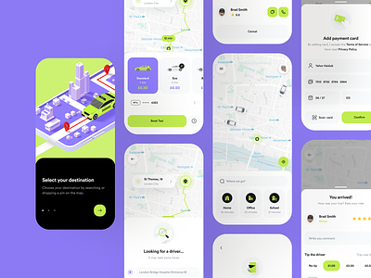

**Link:** [**https://www.lyft.com/**](https://www.lyft.com/)

**Exemplo 2:App de mensagens WhatsApp.**

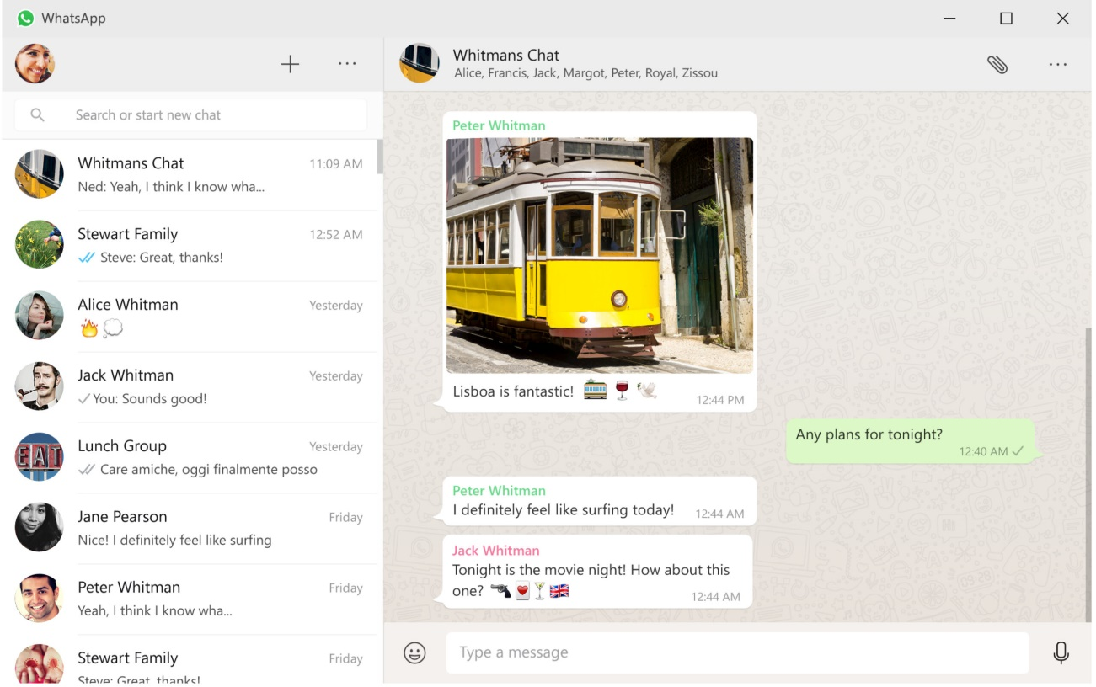

**Link:** [**https://www.whatsapp.com/**](https://www.whatsapp.com/)

**Perspectiva de interação:**

* **Sitema:**Facilitar a comunicação instantânea entre os usuários.
* **Parceiro de discurso:**Plataforma de comunicação segura e privada entre os usuários.
* **Ferramenta:**Oferecer as pessoas uma plataforma de envio de mensagens de texto,voz,vídeos e imagens.
* **Midia:**Além da comunicação entre os usuários,o WhatsApp também é usado para distribuir informações por meio de transmissões e grupos.

**Pontos Postitivos:**

1. Tem interface simples e familiar.
2. É criptografado de ponta a ponta para garantir a segurança das conversas do usuário.
3. Integra com a lista de contatos do telefone.

**Pontos Negativos:**

1. Tem vezes que a entrega das mensagens pode ser lenta,principalmente em áreas com conexões de internet instáveis.
2. A interface pode ser um pouco desorganizada quando o assunto e administrar grupos grandes.

**Propostas de Melhorias:**

1. Otimizar o algoritmo de entrega de mensagens para melhorar a velocidade.
2. Melhorar a organização e ferramentas de gerenciamento de grupos para usuários com muitos contatos.

**Produto Similiar com Melhorias no UX:** Telegram,ele oferece recursos adicionais,por exemplo chats secretos com autodestruição,bots e muitas opções de personalização.

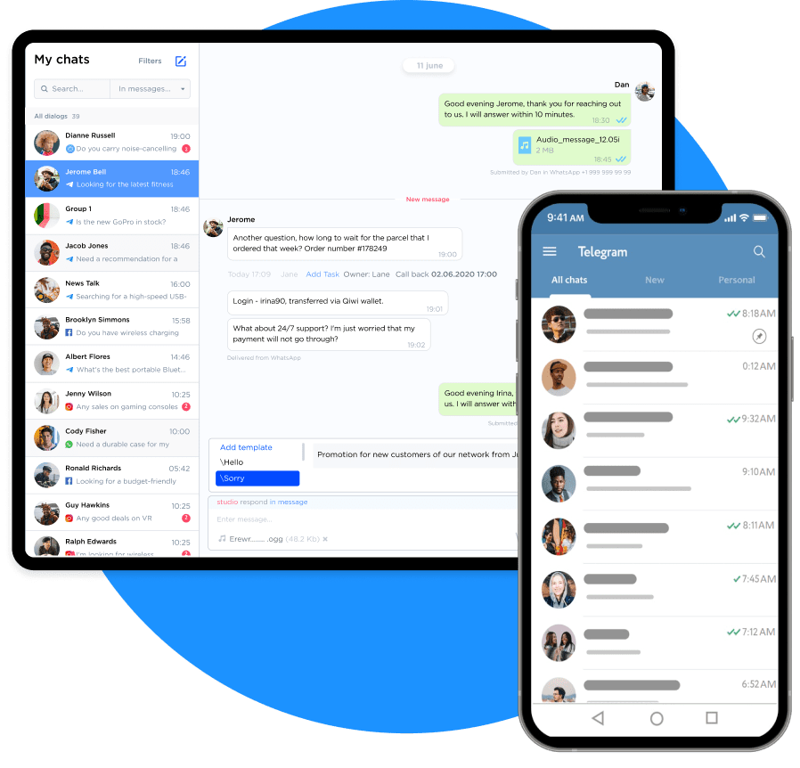

**Link:** [**https://web.telegram.org/**](https://web.telegram.org/)

**Exemplo 3:Facebook.**

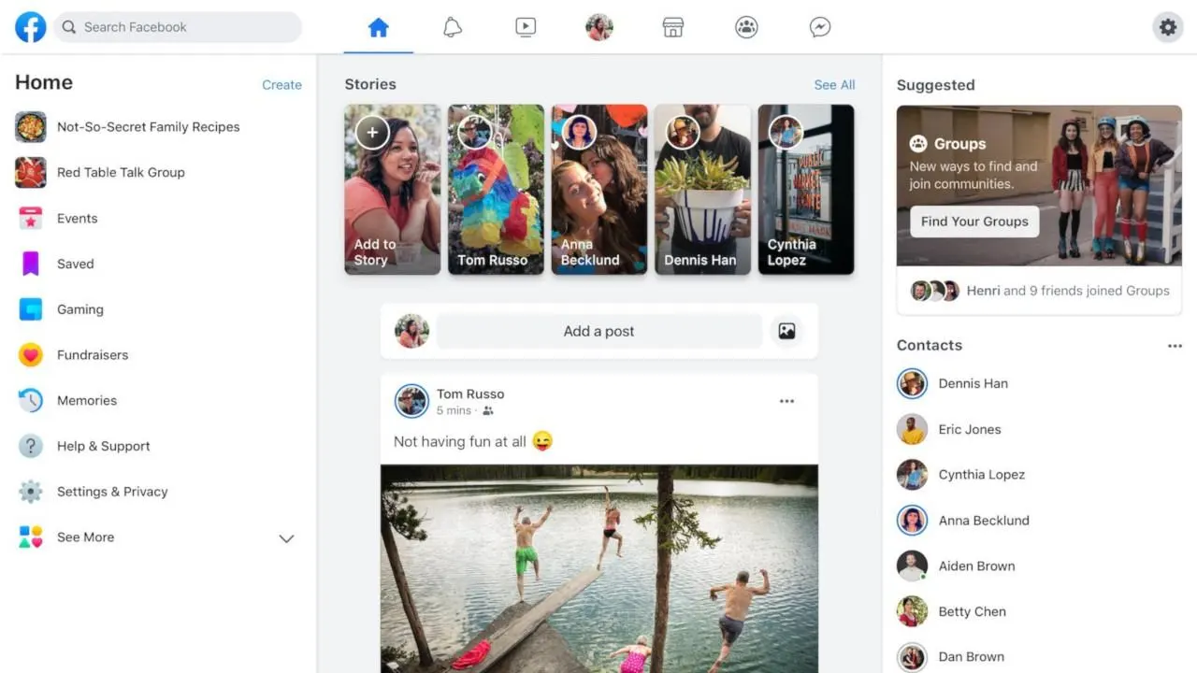

**Link:** [**https://www.facebook.com/**](https://www.facebook.com/)

**Perspectiva de interação:**

* **Sitema:**Dar facilidade a conexão e a comunicação entre amigos,familia e grupos.
* **Parceiro de discurso:**Plataforma que permite interação e comunicação entre os usuários,também permitindo o compartilhamento de informações,opiniões e experiências.
* **Ferramenta:**Oferecer aos usuários uma plataforma para compartilhamento de conteúdo multimídia,atualizações de status e eventos.
* **Midia:**Além de interação pessoal,o Facebook também pode ser usado como plataforma de noticías,publicidade, promoção de marcas e vendas de produtos.

**Pontos Postitivos:**

1. Interface familiar e de fácil navegação.
2. Muitos recursos como eventos,grupos e páginas.
3. Algoritimo de feed que mostra conteúdo relevante para o usuário.

**Pontos Negativos:**

1. Problemas de privacidade e segurança de dados.
2. Anúncios excessivos que prejudicam a experiência do usuário.
3. O algoritmo do feed pode exibir informações tendenciosas ou de baixa qualidade.

**Propostas de Melhorias:**

1. Melhorar a privacidade e oferecer mais transparência sobre o uso de dados.
2. Diminuir a quantidade de anúncios e promover mais conteúdo de alta qualidade no feed.
3. Melhorar o algoritmo para mostrar conteúdo relevante e confiável.

**Produto Similiar com Melhorias no UX:**O app X(antigo Twitter),melhorou a UX colocando recursos como fleets(tweets temporários),Spaces(salas de áudio ao vivo) e uma abordagem agressiva contra desinformação.

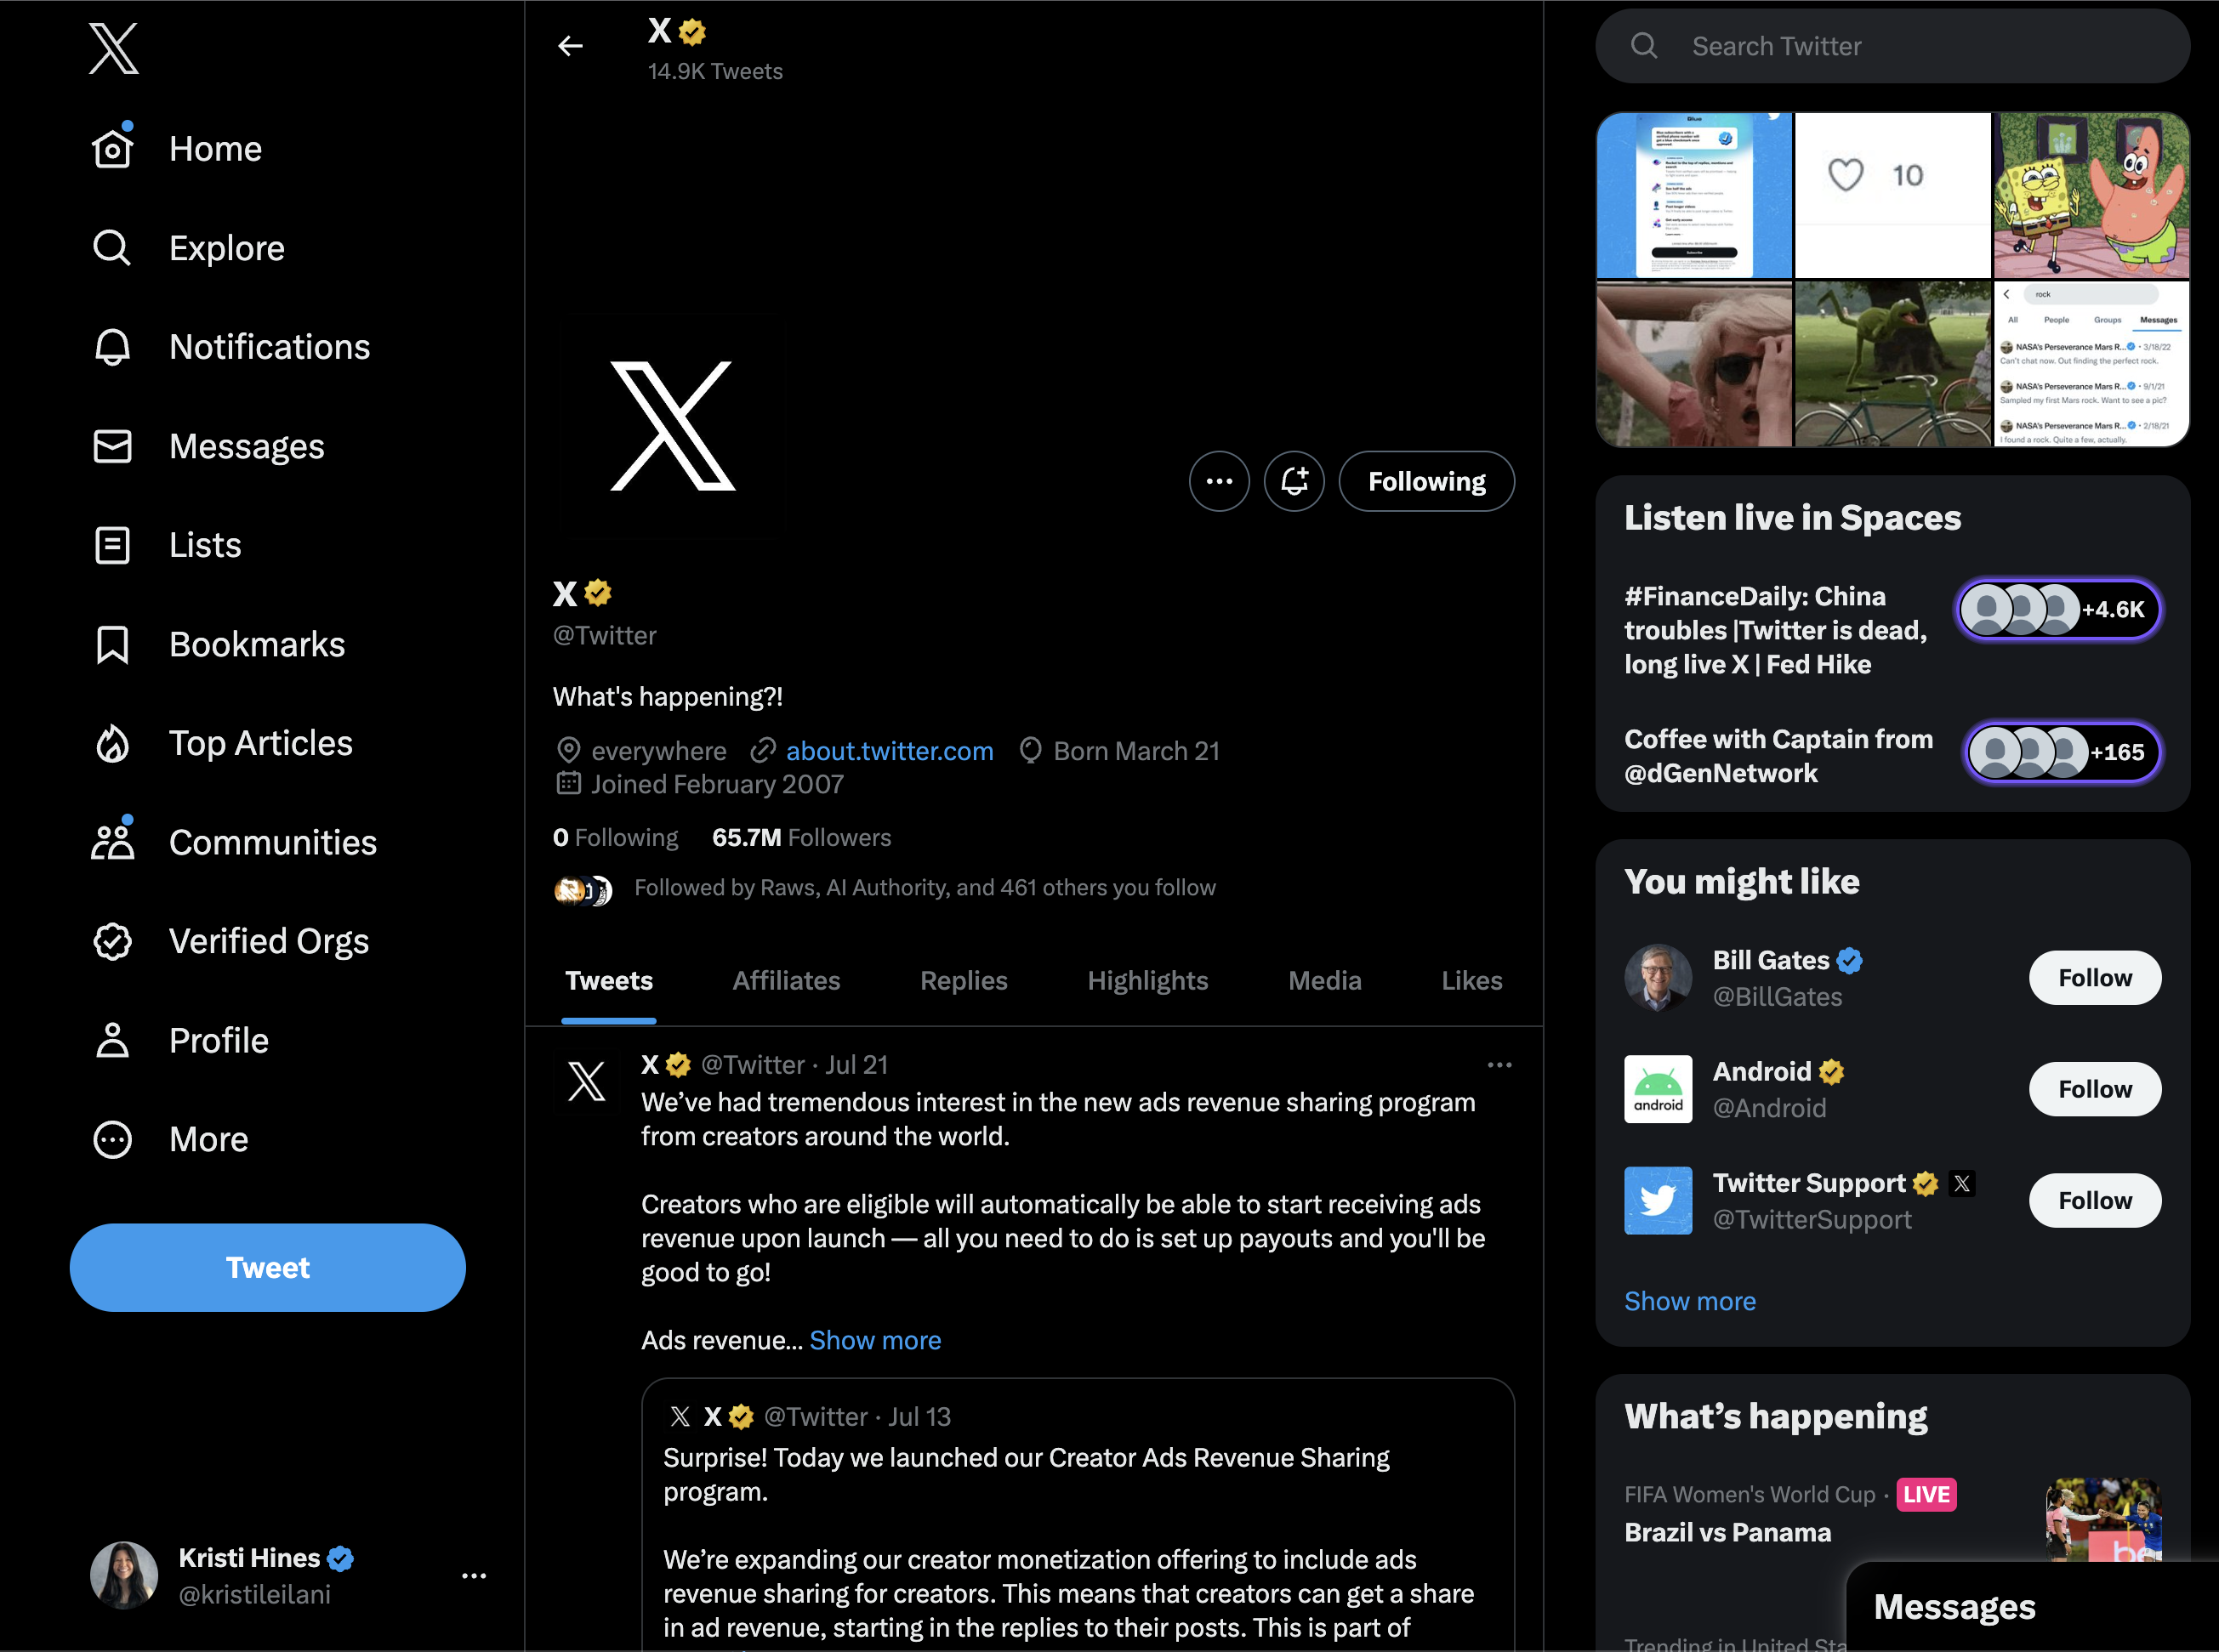

**Link:** [**https://twitter.com/?lang=pt-br**](https://twitter.com/?lang=pt-br)